Шнеккер
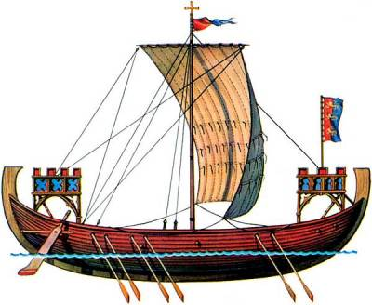
По некоторым данным, термин "шнека" впервые встречается в новгородской летописи 1284 года, в которой речь идет о прорыве шведских кораблей в Ладожское озеро "на лойвах и шнеках". Однако в статье профессора К.В.Базилевича "Из истории морских походов в VII-XII вв." можно прочесть, что в 1142 г. караван из трех новгородских лодей подвергся нападению эскадры из 60 шнек, посланных "шведским королем и епископом" (?). Таким образом, и сам термин "шнека" (шнеккер), и корабли, называемые подобным образом, появились не в XIII в., а по меньшей мере в XII в. С другой стороны, шнеккер, изображенный на рисунке, со всей определенностью является кораблем, который следует датировать кон.XIII-нач.XIV вв., поскольку форкастли и ахтеркастли являются сравнительно поздним элементом североевропейской корабельной архитектуры (ср. норманнские Дракар, Кнорр, у которых форкастли отсутствуют.)
У новгородцев слово "шнека" (производная от норманнского Snekkar – "змея") в широком смысле обозначало название иноземного морского судна. Длина таких судов составляла 20-24 м, ширина – 4,2-5,1 м, высота борта – 1,2-1,7 м, осадка – 0,5-1 м. Среднее водоизмещение – от 10 до 20 т. Экипаж – 40-70 человек. Шпангоуты имели сильный развал наружу – до 25-30 градусов. Для большей остойчивости на днище укладывался балласт из камней весом до 1 т. Дубовые доски обшивки крепились внакрой, что являлось характерной особенностью морских судов северных народов.
Многие скандинавские суда несли на носу и на корме богато орнаментированные башни с зубцами по типу крепостных. Это были, по существу, поднятые платформы (кастли) с ограждениями для арбалетчиков и пращников (носовая башня – форкастль, кормовая – ахтеркастль). С правого борта крепилось рулевое весло традиционной скандинавской формы.

